**Понятия и определения**

При публикации данных обследований населения по проблемам занятости используются определения, разработанные Федеральной службой государственной статистики (Росстатом) с учетом стандартных определений занятости и безработицы, рекомендованных Международной Организацией Труда (МОТ).

**Безработные** в соответствии с определениями МОТ - лица в возрасте, установленном для измерения экономической активности населения, которые в рассматриваемый период удовлетворяли одновременно следующим критериям:

- не имели работы (доходного занятия);

- занимались поиском работы в течение четырех недель, предшествующих обследуемой неделе, используя при этом любые способы;

- были готовы приступить к работе в течение обследуемой недели.

К безработным относятся также лица, которые в рассматриваемый период не имели работы, но договорились о сроке начала работы (в течение 2 недель после обследуемой недели) и не продолжали дальнейшего ее поиска; не имели работы, были готовы приступить, но не искали работу, так как ожидали ответа от администрации или работодателя на сделанное ранее обращение. При этом период ожидания ответа не должен превышать один месяц.

Обучающиеся, пенсионеры и инвалиды учитываются в качестве безработных, если они не имели работы, занимались поиском работы и были готовы приступить к ней.

Распределение по занятиям и видам деятельности безработных производится по последнему месту работы.

**Занятое население** (занятые экономической деятельностью) - лица, которые в рассматриваемый период (обследуемую неделю) выполняли работу хотя бы один час в неделю по найму за вознаграждение деньгами или натурой, а также не по найму для получения прибыли или семейного дохода; временно отсутствовали на работе; выполняли работу в качестве помогающего на семейном предприятии.

Занятыми считаются также лица, занятые выполнением работ по производству в домашнем хозяйстве продукции для продажи или обмена.

**Занятые в неформальном секторе** - лица, которые в течение обследуемого периода были заняты, по меньшей мере, в одной из производственных единиц неформального сектора независимо от их статуса занятости и от того, являлась ли данная работа для них основной или дополнительной. В качестве критерия определения единиц неформального сектора принят критерий отсутствия государственной регистрации в качестве юридического лица.

**Уровень безработицы среди населения определенной возрастной группы** - отношение численности безработных к численности экономически активного населения (занятых и безработных) соответствующей возрастной группы, рассчитанное в процентах.

**Уровень занятости среди населения определенной возрастной группы** - отношение численности занятого населения к общей численности населения соответствующей возрастной группы, рассчитанное в процентах.

**Уровень экономической активности среди населения определенной возрастной группы** - отношение численности экономически активного населения определенной возрастной группы к общей численности населения соответствующей возрастной группы, рассчитанное в процентах.

**Экономически активное население** - лица в возрасте, установленном для измерения экономической активности населения, которые в рассматриваемый период (обследуемую неделю) считаются занятыми или безработными.

**Экономически неактивное население** - лица в возрасте, установленном для измерения экономической активности населения, которые не считаются занятыми экономической деятельностью или безработными в течение рассматриваемого периода (обследуемой недели).

|  |
| --- |
| **Занятость и безработица в Российской Федерации в марте 2020 года** (по итогам обследования рабочей силы) |
|  |
| Обследование рабочей силы за март 2020 года проводилось в период с 16 по 22 марта 2020 года. В опросе приняло участие 77 тысяч человек в возрасте от 15 лет и старше. Эпидемиологическая ситуация в этот период позволила не вносить каких-либо изменений в методику и порядок его проведения. Таким образом, представленные данные являются корректными и представительными, отражая ситуацию на рынке труда до Указа Президента Российской Федерации, объявившего период с 28 марта по 5 апреля нерабочими днями. |
| Численность рабочей силыв возрасте 15 лет и старше в марте 2020 г. составила **74,9 млн человек**, из них **71,4 млн человек** классифицировались как занятые экономической деятельностью и **3,5 млн** человек – как безработные, соответствующие критериям МОТ (т.е. не имели работы или доходного занятия, искали работу и были готовы приступить к ней в обследуемую неделю). |
| **Уровень безработицы** (отношение численности безработных к численности рабочей силы)в марте 2020 г. составил 4,7%. |

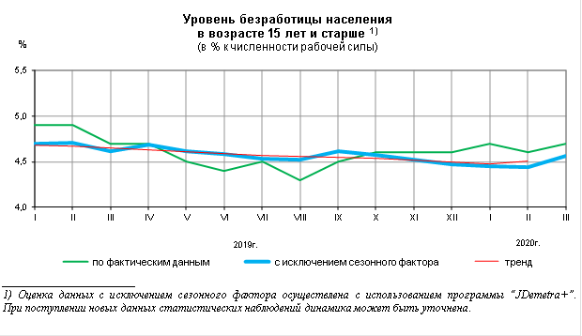

**Уровень занятости населения** (отношение численности занятого населения к общей численности населения в возрасте 15 лет и старше)

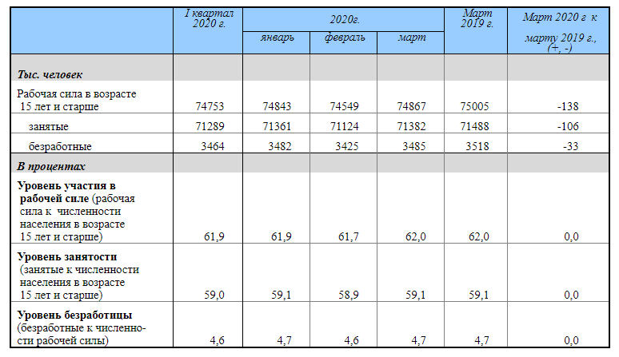

**Уровень безработицы в период 2020 года - зависит от российской экономики.**

Снижение ВВП РФ с большой вероятностью будет зафиксировано как в 2020, так и в 2021 году, незначительный рост ожидается только начиная с 2022 года даже в сценарии максимально допустимых (в рамках сохранения финстабильности) стимулирующих фискальных и монетарных мер, пишут экономисты Центра макроэкономического анализа и краткосрочного прогнозирования (ЦМАКП) в своем докладе "О контурах конструктивного варианта прогноза".

Доклад опубликован на сайте ЦМАКП, одним из его авторов является руководитель направления анализа и прогнозирования макроэкономических процессов центра Дмитрий Белоусов (младший брат первого вице-премьера РФ Андрея Белоусова, который в свое время возглавлял этот центр).

"Развитие ситуации с эпидемией коронавируса и с ценами на нефть, видимо, происходит по "кризисному", если не по "шоковому" сценарному варианту. Очевидно, уже не удастся избежать более или менее жесткой рецессии - с соответствующими социальными последствиями, включая скачок бедности и безработицы", - пишут авторы доклада.

"Конструктивный вариант прогноза подготовлен, исходя из следующих приоритетов экономической политики: предотвращение безработицы (соответственно, предотвращение массового закрытия компаний, включая малый и средний бизнес, почти не имеющий "запаса прочности"), поддержка доходов населения (особенно, малообеспеченных), сдерживание инфляции и поддержка рубля, поддержка инвестиционной активности (и программ развития)", - описывают новый свой сценарий прогноза в ЦМАКП.

"В наличие двух "суперфакторов" - длительного карантина и очень низких цен на нефть (плюс низкого мирового спроса на российскую продукцию) с помощью одной лишь финансовой политики переломить ситуацию, разумеется, не удастся. Российскую экономику все равно ожидает, с высокой вероятностью, двухлетняя рецессия - соответствующая по длительности в данном сценарии продолжительности спада мировой экономики", - предупреждают эксперты центра. При это они считают, что масштабы этого спада и, особенно, его социальные последствия, могут быть существенно снижены в конструктивном сценарии по сравнению с "жестким" и особенной "шоковым" вариантами.

"Сдерживание безработицы в данном сценарии является важнейшим приоритетом политики. Соответственно, если в кризисном сценарии она в 2021-2022 гг. может достичь 6,7-7,0% рабочей силы, в полтора раза выше уровня 2019 г., то в сценарии с активной государственной поддержкой экономики в 2021 г. её удается сдержать на уровне 5,5-5,8%, с дальнейшим интенсивным снижением", - полагают эксперты ЦМАКП.